**邮件传输系统**

绪论

**电子邮件系统**是指传送、操作[电子邮件](https://wiki.mbalib.com/wiki/%E7%94%B5%E5%AD%90%E9%82%AE%E4%BB%B6" \o "电子邮件)的设备及软件，它包括对邮件进行分类、存储和发送的称为电子邮件服务器的计算机与软件，以及收发邮件的归个人所有的个人计算机。[电子邮件](https://wiki.mbalib.com/wiki/%E7%94%B5%E5%AD%90%E9%82%AE%E4%BB%B6" \o "电子邮件)是基于“存储一转发”技术发展而来的，该[通信技术](https://wiki.mbalib.com/wiki/%E9%80%9A%E4%BF%A1%E6%8A%80%E6%9C%AF" \o "通信技术)能把不能直接发送到[目的地](https://wiki.mbalib.com/wiki/%E7%9B%AE%E7%9A%84%E5%9C%B0" \o "目的地)的数据先临时存储起来，等数据传输可以进行时再将其发出。这种技术使得电子邮件在转发到下一[服务器](https://wiki.mbalib.com/wiki/%E6%9C%8D%E5%8A%A1%E5%99%A8" \o "服务器)或个人的[电子邮箱](https://wiki.mbalib.com/wiki/%E7%94%B5%E5%AD%90%E9%82%AE%E7%AE%B1" \o "电子邮箱)之前，能够先被发送并保存到一个[服务器](https://wiki.mbalib.com/wiki/%E6%9C%8D%E5%8A%A1%E5%99%A8" \o "服务器)上。

这是用PHP语言编写的邮件传输系统（还用了一点css和js，主要是美化界面），运行时开启Wampserver，将项目文件夹放到Wampserver文件的www文件下。打开浏览器，输入localhost/...index文件路径，进入发送界面。输入发送方QQ邮箱，授权码，邮件标题，邮件主题，邮件内容，附件绝对路径，收件方QQ邮箱，可以实现发送QQ邮件，传输附件等相关功能

系统核心开发技术简介

**C/S体系结构：**

C/S架构全称为客户端/服务器体系结构，它是一种网络体系结构，其中客户端是用户运行应用程序的PC端或者工作站，客户端要依靠服务器来获取资源。C/S架构是通过提供查询响应而不是总文件传输来减少了网络流量。它允许多用户通过GUI前端更新到共享数据库，在客户端和服务器之间通信一般采用远程调用（RPC）或标准查询语言（SQL）语句。

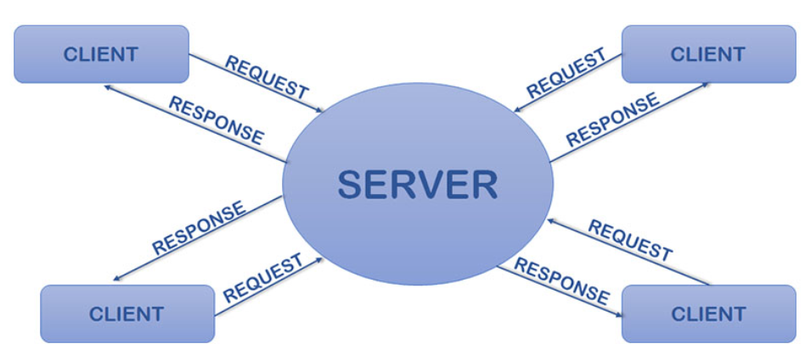

基本特征：

（1）客户端进程包含特定于解决方案的逻辑，并提供用户与应用程序系统其余部分之间的接口。服务器进程充当管理共享资源（如数据库，打印机，调制解调器或高性能处理器）的软件引擎。

（2）前端任务和后端任务对计算资源有着根本不同的要求，例如处理器速度，内存，磁盘速度和容量以及输入/ 输出设备。

（3）客户端和服务器的硬件平台和操作系统通常不相同。客户端和服务器进程通过一组明确定义的标准应用程序接口（API）和RPC进行通信。

**SMTP协议：**

SMTP（Simple Mail Transfer Protocol）即简单邮件传输协议，尽管邮件服务器可以用SMTP发送、接收邮件，但是邮件客户端只能用SMTP发送邮件，接收邮件一般用[IMAP](https://en.wikipedia.org/wiki/Internet_Message_Access_Protocol" \o "Internet Message Access Protocol" \t "https://blog.csdn.net/sinat_36219858/article/details/_blank) 或者 [POP3](https://en.wikipedia.org/wiki/Post_Office_Protocol" \o "Post Office Protocol" \t "https://blog.csdn.net/sinat_36219858/article/details/_blank) 。邮件客户端使用TCP的25号端口与服务器通信。

SMTP模型

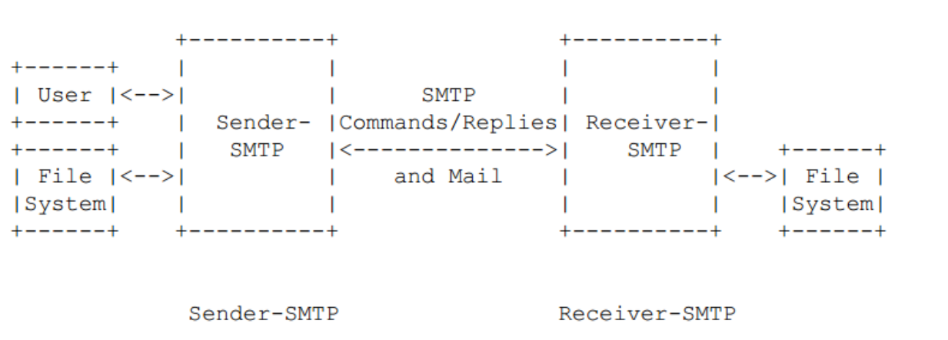

**PHP：**

PHP（PHP: Hypertext Preprocessor）即“[超文本](https://baike.baidu.com/item/%E8%B6%85%E6%96%87%E6%9C%AC" \t "https://baike.baidu.com/item/PHP/_blank)[预处理器](https://baike.baidu.com/item/%E9%A2%84%E5%A4%84%E7%90%86%E5%99%A8" \t "https://baike.baidu.com/item/PHP/_blank)”，是在[服务器](https://baike.baidu.com/item/%E6%9C%8D%E5%8A%A1%E5%99%A8/100571" \t "https://baike.baidu.com/item/PHP/_blank)端执行的[脚本语言](https://baike.baidu.com/item/%E8%84%9A%E6%9C%AC%E8%AF%AD%E8%A8%80/1379708" \t "https://baike.baidu.com/item/PHP/_blank)，尤其适用于[Web](https://baike.baidu.com/item/Web/150564" \t "https://baike.baidu.com/item/PHP/_blank)开发并可嵌入[HTML](https://baike.baidu.com/item/HTML/97049" \t "https://baike.baidu.com/item/PHP/_blank)中。PHP同时支持面向对象和[面向过程](https://baike.baidu.com/item/%E9%9D%A2%E5%90%91%E8%BF%87%E7%A8%8B/9957246" \t "https://baike.baidu.com/item/PHP/_blank)的开发，使用上非常灵活。1995年，PHP（Personal Home Page Tools）对外发表第一个版本PHP1。此后，越来越多的网站开始使用PHP，PHP语言也越发成熟。有句话是“PHP是世界上最好的语言”，PHP应用非常广泛，主要是用来编写服务器端脚本程序。

我使用PHP语言的原因主要是选修课上使用过这门语言，而且因为PHP语言内核由C语言开发，语法结构与C语言很相似，上手很快。再加上PHP文件可以包含html。Css，JavaScript。PHP语言内部也可以直接通过echo” ”来使用JavaScript语言。

系统设计

**程序流程图**

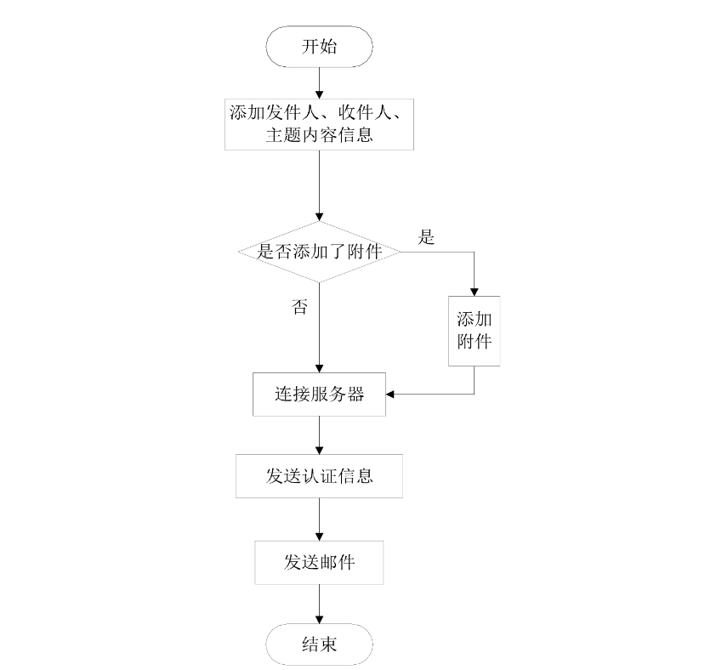

**邮件发送模块：**

本模块实现的功能通过输入发送方QQ邮箱，授权码，邮件标题，邮件主题，邮件内容，附件绝对路径，收件方QQ邮箱，向相应的电子邮箱服务器发送SMTP命令创建连接并进行验证。实现发送QQ邮件，传输附件等相关功能。

主要代码实现（发送邮件的函数）

function send_mail($to, $name, $subject = '', $body = '', $attachment = null, $config = '') {

    $config = is_array($config) ? $config : array();

    require_once('PHPMailer/phpmailer.class.php');

    $mail = new PHPMailer();                           //PHPMailer对象

    $mail->CharSet = 'UTF-8';                         //设定邮件编码，默认ISO-8859-1，如果发中文此项必须设置，否则乱码

    $mail->IsSMTP();                                   // 设定使用SMTP服务

//    $mail->IsHTML(true);

    $mail->SMTPDebug = 0;                             // 关闭SMTP调试功能 1 = errors and messages2 = messages only

    $mail->SMTPAuth = true;                           // 启用 SMTP 验证功能

    if ($config['smtp_port'] == 465)

        $mail->SMTPSecure = 'ssl';                    // 使用安全协议

    $mail->Host = $config['smtp_host'];                // SMTP 服务器

    $mail->Port = $config['smtp_port'];                // SMTP服务器的端口号

    $mail->Username = $config['smtp_user'];           // SMTP服务器用户名

    $mail->Password = $config['smtp_pass'];           // SMTP服务器密码

    $mail->SetFrom($config['from_email'], $config['from_name']);

    $replyEmail = $config['reply_email'] ? $config['reply_email'] : $config['reply_email'];

    $replyName = $config['reply_name'] ? $config['reply_name'] : $config['reply_name'];

    $mail->AddReplyTo($replyEmail, $replyName);

    $mail->Subject = $subject;

    $mail->MsgHTML($body);

    $mail->AddAddress($to, $name);

    if (is_array($attachment)) { // 添加附件

        foreach ($attachment as $file) {

            if (is_array($file)) {

                is_file($file['path']) && $mail->AddAttachment($file['path'], $file['name']);

            } else {

                is_file($file) && $mail->AddAttachment($file);

            }

        }

    } else {

        is_file($attachment) && $mail->AddAttachment($attachment);

    }

    return $mail->Send() ? true : $mail->ErrorInfo;

}

系统运行及测试

开启Wampserver，Wampserver集成了mysql，PHP，和Apache，将项目文件夹放到Wampserver文件的www文件下

打开浏览器，输入localhost/...index文件路径

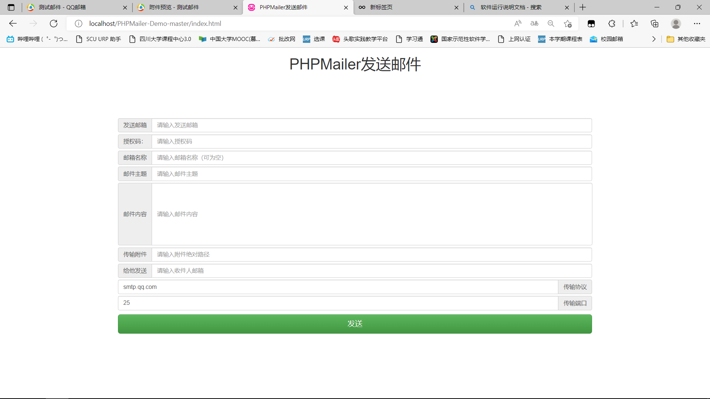

必需要输入的有发送方邮箱，授权码，接收方邮箱。

然后根据需要输入邮件的主题，内容，还可以传输附件（附件需要输入绝对路径）

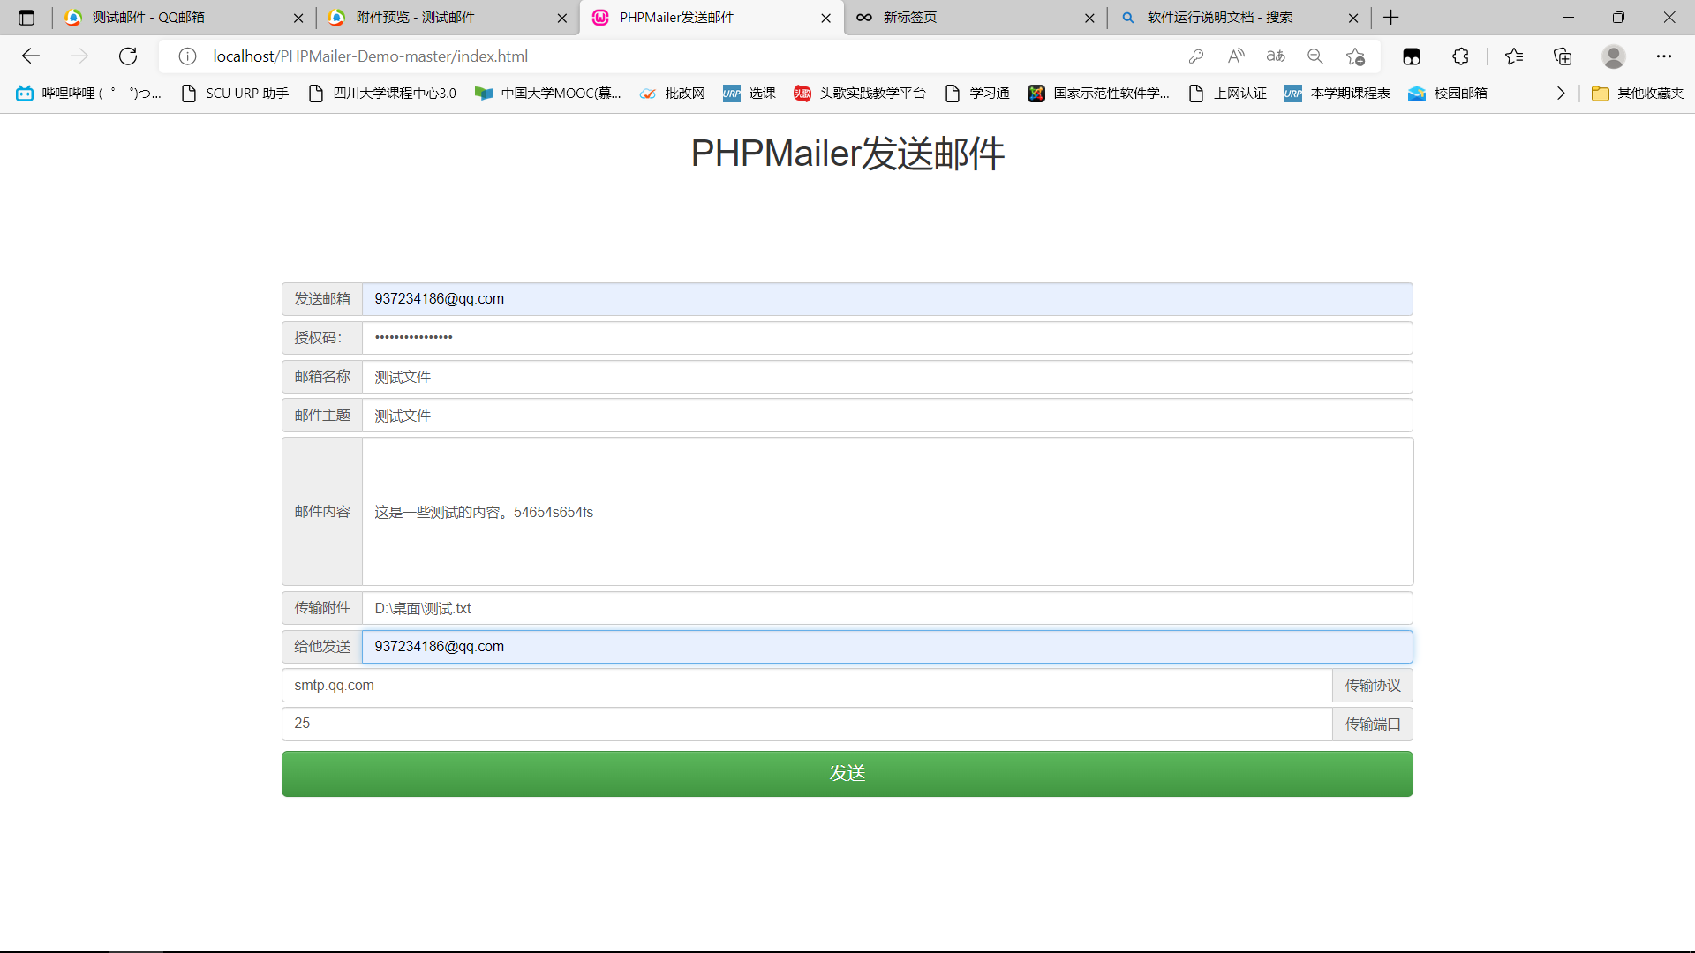

这里我自己发给自己，输入完成后，点击发送

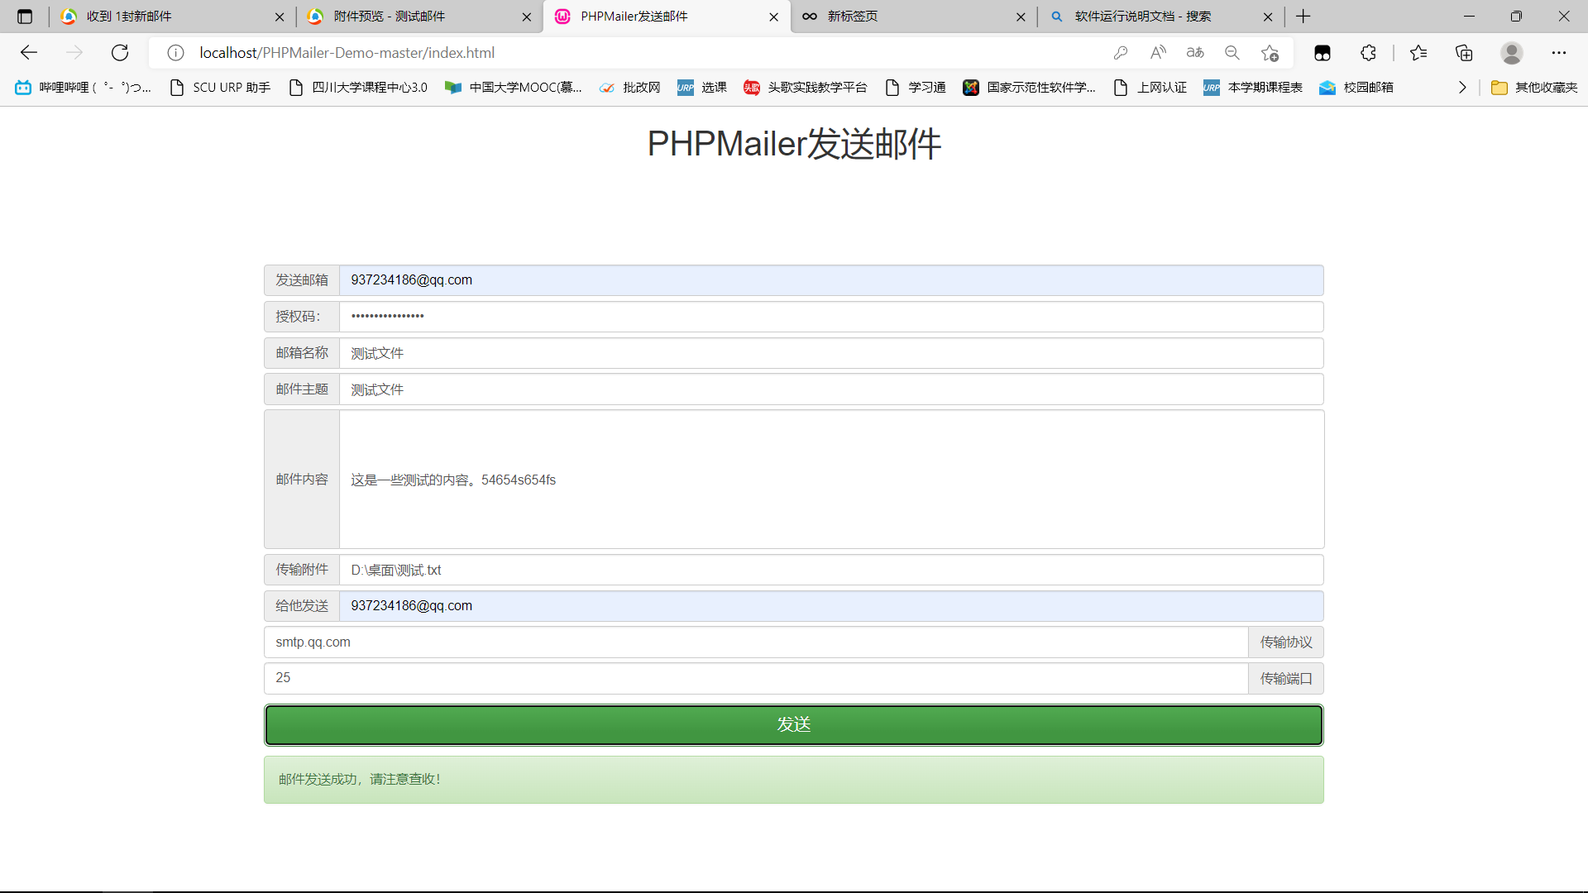

现在已经发送成功了，查看QQ邮件，收到了发来的测试邮件

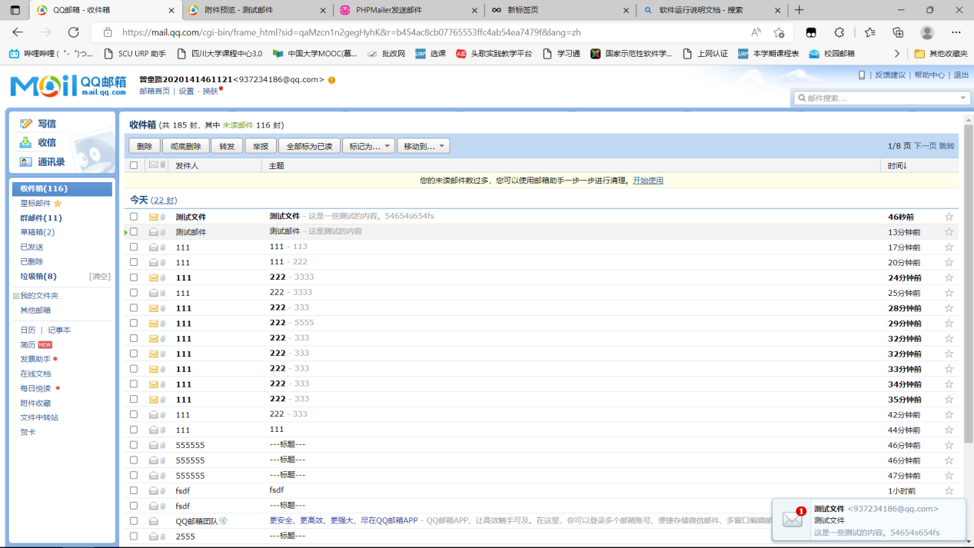

点击测试文件

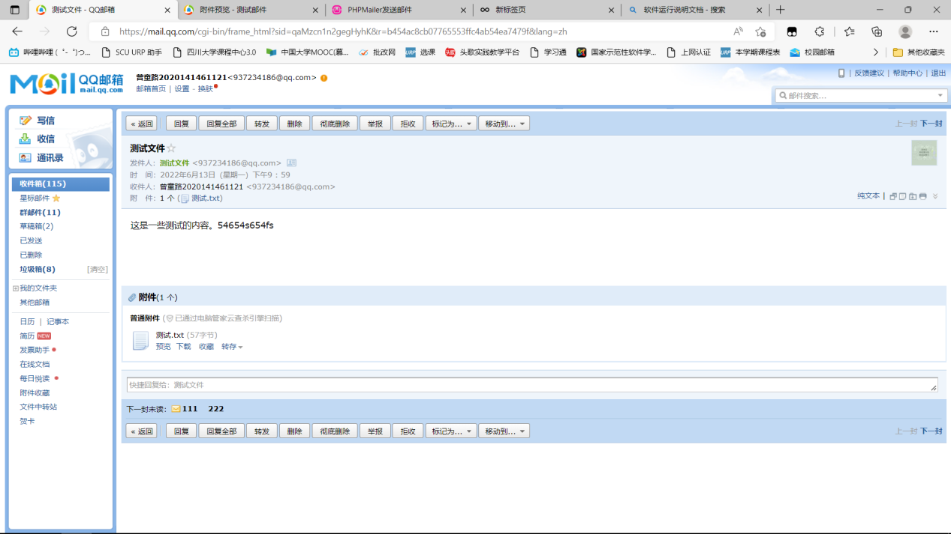

查看附件

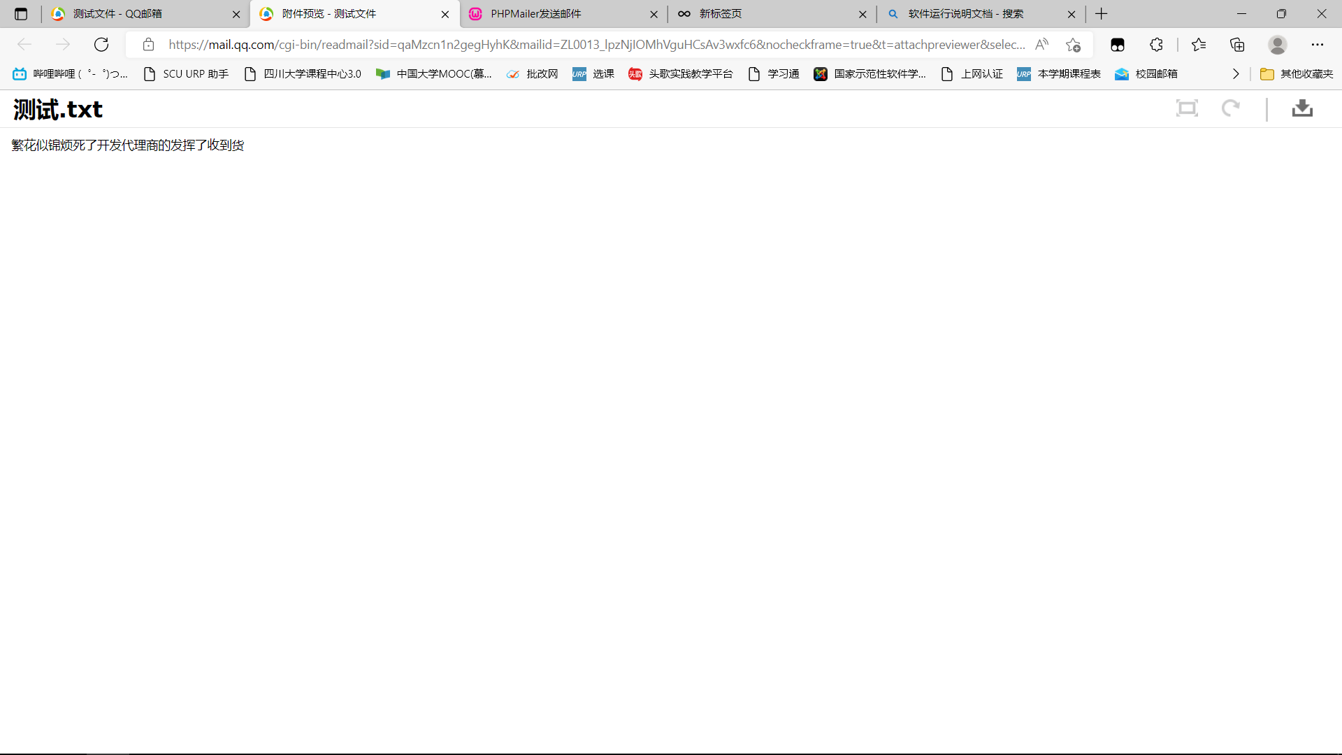

运行完成